1) رسم دیاگرام منطقی و بستن مدار دیکدر 2 به 4:
آزمایش 4 : مدارات دیکدر و مقایسه کننده
- رسم دیاگرام منطقی و بستن مدار دیکدر 2 به 4
- پیاده سازی تمام جمع کننده با دیکدر 3 به 8
- پیاده سازی مقایسه کننده تک بیتی

در این آزمایش مدار شکل زیر را روی برد پیاده سازی و جدول درستی را کامل کردیم. سوییچ های S0 و S1 را به عنوان ورودی های دیکدر در نظر گرفتیم. با دو گیت NOT لیترال های S0’ و S1’ را تولید کردیم. S0’ و S1’ را به AND اول، S0 و S1’ را به AND دوم، S0’ و S1 را به AND سوم و S0 و S1 را به AND چهارم وصل کردیم تا F0 تا F3 به عنوان مینترم های 0 تا 3 تولید شوند. برای نمایش نتیجه F0 تا F3 را به LED0 تا LED3 وصل کردیم.
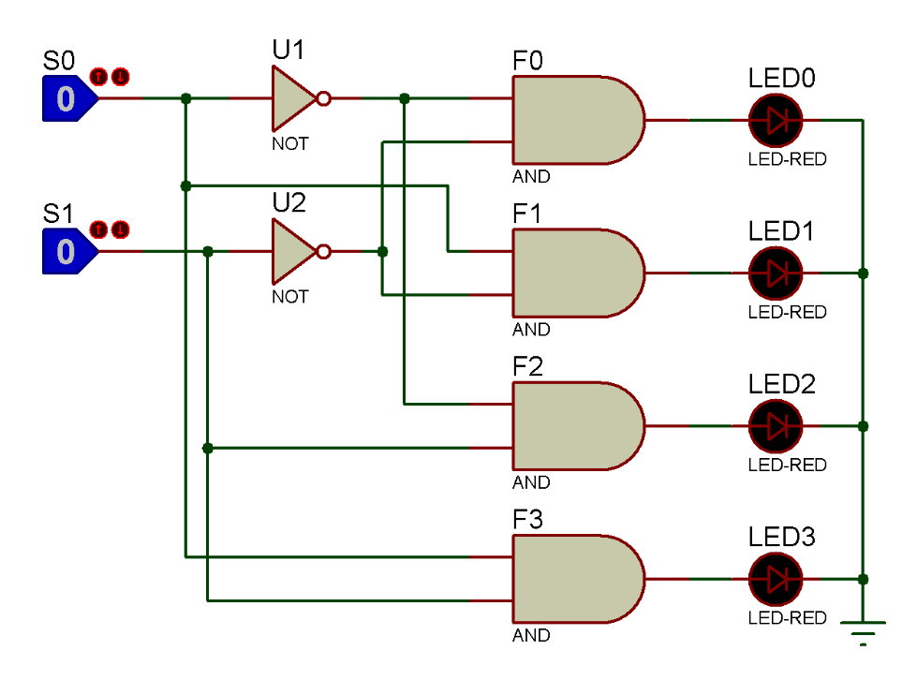
LED3 | LED2 | LED1 | LED0 | F3 | F2 | F1 | F0 | S0(A) | S1(B)
خاموش | خاموش | خاموش | روشن | 0 | 0 | 0 | 1 | 0 | 0
خاموش | خاموش | روشن | خاموش | 0 | 0 | 1 | 0 | 1 | 0
خاموش | روشن | خاموش | خاموش | 0 | 1 | 0 | 0 | 0 | 1
روشن | خاموش | خاموش | خاموش | 1 | 0 | 0 | 0 | 1 | 1

سوال
- خروجی این دیکدر فعال بالا است یا فعال پایین؟ فعال بالا
- اگر به جاي گیت AND از گیت NAND استفاده شود در خروجی چه اتفاقی خواهد افتاد؟ خروجی فعال پایین می شود.

- پیاده سازی تمام جمع کننده با دیکدر 3 به 8:
در این آزمایش یک تمام جمع کننده را با استفاده از دیکدر 3 به 8 و گیت های OR پیاده سازی کردیم. در یک تمام جمع کننده حاصل جمع برابر S(x,y,z)=∑(1,2,4,7) و رقم نقلی برابر C(x,y,z)= ∑(3,5,6,7) است.
سوییچ های S0 و S1 و S2 را ورودی های تمام جمع کننده در نظر گرفتیم و به پایه های A و B و C دیکدر وصل کردیم. خروجی های Y1 و Y2 و Y4 و Y7 را با استفاده از سه گیت OR بالایی، OR کردیم تا S تولید شود. خروجی های Y3 و Y5 و Y6 و Y7 را با استفاده از سه گیت OR پایینی، OR کردیم تا C تولید شود. برای نمایش نتیجه S را به LED0 و C را به LED1 وصل کردیم.
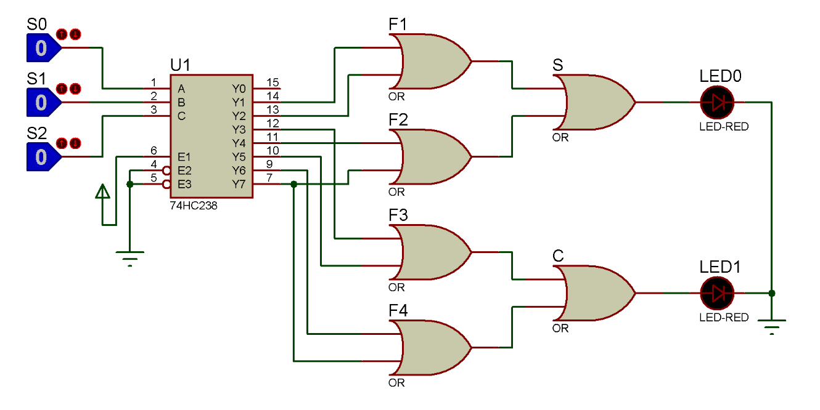
LED1 | LED0 | C(C_{out}) | S | S2(C_{in}) | S1 | S0
خاموش | خاموش | 0 | 0 | 0 | 0 | 0
خاموش | روشن | 0 | 1 | 1 | 0 | 0
خاموش | روشن | 0 | 1 | 0 | 1 | 0
روشن | خاموش | 1 | 0 | 1 | 1 | 0
خاموش | روشن | 0 | 1 | 0 | 0 | 1
روشن | خاموش | 1 | 0 | 1 | 0 | 1
روشن | خاموش | 1 | 0 | 0 | 1 | 1
روشن | روشن | 1 | 1 | 1 | 1 | 1

- پیاده سازی مقایسه کننده تک بیتی:
در این آزمایش یک مقایسه کننده تک بیتی را با استفاده از مداری مشابه با مدار آزمایش 1 و یک OR پیاده سازی کردیم. سوییچ های S0 و S1 را ورودی های مدار در نظر گرفتیم. با دو گیت NOT لیترال های S0’ و S1’ را تولید کردیم. S0’ و S1’ را به AND اول وصل کردیم تا F1=S0’.S1’ تولید شود.S0’ و S1 را به AND دوم وصل کردیم تا S=S0’.S1 تولید شود. S0 و S1’ را به AND سوم وصل کردیم تا L=S0.S1’ تولید شود. S0 و S1 را به AND چهارم وصل کردیم تا F2=S0.S1 تولید شود. F1 و F2 را به OR وصل کردیم تا E=S0.S1+S0’.S1’ تولید شود.E را به LED0، S را به LED1 و L را به LED2 وصل میکنیم. در صورتی که LED0 روشن باشد یعنی S0 و S1 با هم برابرند. اگر LED1 روشن باشد یعنی S0 کوچکتر از S1 است و اگر LED2 روشن باشد یعنی S0 بزرگتر از S1 است. در پایین شکل مدار و جدول صحت مدار رسم شده است.
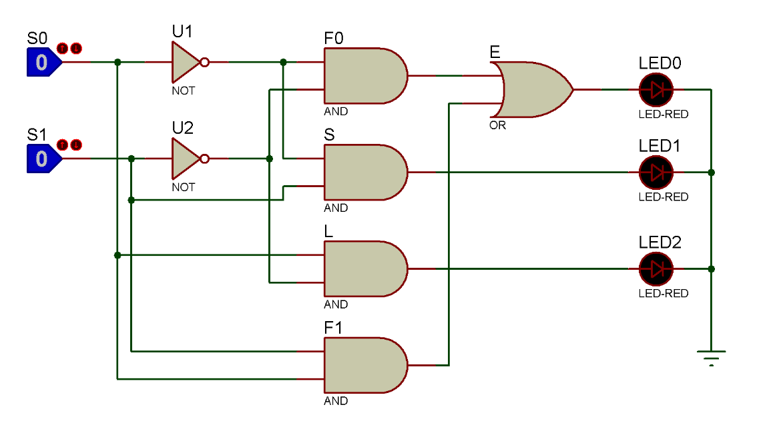
LED2(A>S1) | LED1(A<B) | LED0(A=B) | F4 | F3 | F2 | F1 | F0 | S0(A) | S1(B)
خاموش | خاموش | روشن | 1 | 0 | 0 | 0 | 1 | 0 | 0
خاموش | خاموش | خاموش | 0 | 0 | 1 | 0 | 0 | 1 | 0
خاموش | روشن | خاموش | 0 | 0 | 0 | 1 | 0 | 0 | 1
روشن | خاموش | روشن | 1 | 1 | 1 | 0 | 0 | 1 | 1

